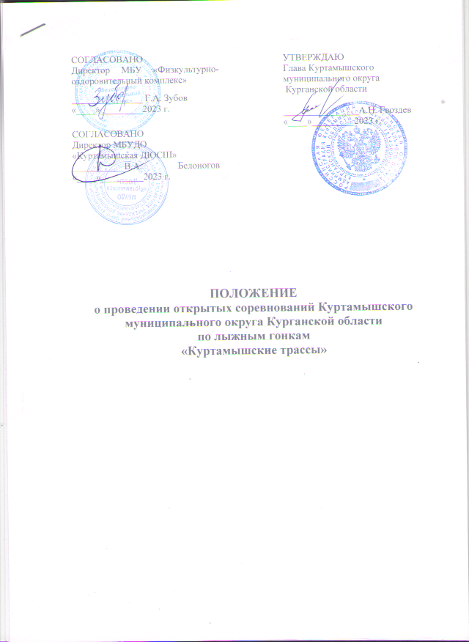

ОБЩИЕ ПОЛОЖЕНИЯ

Открытые соревнования Куртамышского муниципального округа Курганской области по лыжным гонкам «Куртамышские трассы» (далее - соревнования) проводятся в соответствии с планом физкультурных и спортивных мероприятий Куртамышского муниципального округа Курганской области на 2023 год, при поддержке Администрации Куртамышского муниципального округа Курганской области и в соответствии с правилами по виду спорта «Лыжные гонки», утвержденными приказом Министерства спорта РФ от 1 ноября 2017 г. № 949.

II. ЦЕЛИ И ЗАДАЧИ
Соревнования проводятся с целью развития вида спорта «Лыжные гонки» в Куртамышском муниципальном округе Курганской области.
Основные задачи соревнований:
-популяризация лыжного спорта среди подростков и взрослого населения;
-повышение уровня массовости занятий лыжными гонками;
-повышение уровня спортивного мастерства;
-приобретение соревновательного опыта;
-выявление перспективных спортсменов;
-обмен опытом работы между физкультурными организациями, тренерами, спортсменами.

- СРОКИ И МЕСТО ПРОВЕДЕНИЯ СОРЕВНОВАНИЙ
Соревнования проводятся 10.02.2023 г., по адресу: Курганская область, г. Куртамыш, лыжная база «Метелица», далее - Объект.
День приезда: 10 февраля 2023 года.
Начало соревнований:
10 февраля 2023 года в 11:30 часов (время местное).
День отъезда: 10 февраля 2023 года.
Объект предоставляется на безвозмездной основе.

- РУКОВОДСТВО ПРОВЕДЕНИЕМ СОРЕВНОВАНИЙ
Общее руководство подготовкой и проведением соревнований осуществляет МБУДО «Куртамышская ДЮСШ». Соревнования проводятся при поддержке Администрации Куртамышского муниципального округа Курганской области.
Техническую подготовку и разметку трасс, зон старта и финиша, лыжной базы,обеспечение мер,утверждение инструкций по обеспечению общественного порядка и общественной безопасности, обеспечение мероприятий, предусмотренных планом мероприятий по обеспечению общественного порядка и общественной безопасности в объекте спорта при проведении спортивных соревнований осуществляет:МБУ «Физкультурно-оздоровительный комплекс».
Непосредственное проведение соревнований возлагается на МБУДО «Куртамышская ДЮСШ».
Главная судейская коллегия:
- Главный судья соревнований – Пережогин Николай Владимирович;
- Главный секретарь соревнований – Пильникова Елена Сергеевна.

V. ТРЕБОВАНИЯ К УЧАСТВУЮЩИМ ОРГАНИЗАЦИЯМ, УЧАСТНИКАМ СОРЕВНОВАНИЙ И УСЛОВИЯ ПРОВЕДЕНИЯ

К участию в спортивных соревнованиях допускаются юноши и девушки, являющиеся гражданами Российской Федерации, имеющие соответствующую спортивную подготовку и допуск врача ЦРБ (ЦРП) или ГБУ "КОВФД", врача спортивной медицины.
Возрастные группы участников соревнований:
- Мужчины, женщины – 2004 г.р.и старше
- Юноши, девушки 2005-2006 г.р.
- Юноши, девушки 2007-2008 г.р.
- Юноши, девушки 2009 г.р. и младше.

- ПРОГРАММА СОРЕВНОВАНИЙ

9 февраля 2023 года – заседание судейской коллегии и жеребьевка соревнований. Жеребьевка проводятся в заочно-очной форме.
10 февраля 2023 года (используется местное время):
09:30 - 11:00 – мандатная комиссия, выдача номеров.
Представитель (тренер) команды (спортивной организации) должен предоставить в мандатную комиссию надлежащим образом оформленную заявку на участие команды в соревнованиях (форма заявки в приложении № 1).
Надлежащим образом оформленная заявка:
-подписана руководителем спортивной организации, которая командирует участников команды на соревнования;
-подписана представителем (тренером) команды;
-подписана врачом с отметкой «допущен» или «не допущен»напротив фамилии каждого участника команды, датой и личной печатью врача.
Приглашенные судьи предоставляют документы, подтверждающие проезд, копию паспорта, ИНН, СНИЛС, документы подтверждающие судейскую категорию.
11:30 – 11:45 – открытие соревнований.
12:00– старт участников соревнований(регламент соревнований будет доведен дополнительно, после заседания мандатной комиссии).

Скиатлон.
Первая часть дистанции проходит классическим стилем, вторая часть дистанции свободным стилем.
Лыжи и палки в зоне смены лыж должны быть подготовлены, за время не менее чем 5 минут, до прохождения спортсменами зоны смены инвентаря.

№ п/п | Возрастная группа участников (г.р.) | Наименование спортивной дисциплины
1 | Мужчины  2004 г.р. и старше | 10км  (5 км классический стиль  + 5 км свободный стиль)
2 | Женщины  2004 г.р. и старше | 10 км  (5 км классический стиль  + 5 км свободный стиль)
3 | Юноши  2005 – 2006 г.р. | 10км  (5 км классический стиль  + 5км свободный стиль)
4 | Девушки  2005 – 2006 г.р. | 10 км  (5 км классический стиль  + 5км свободный стиль)
5 | Юноши  2007 -2008г.р. | 10 км  (5 км классический стиль  + 5км свободный стиль)
6 | Девушки  2007 -2008г.р. | 6 км  (3 км классический стиль  + 3км свободный стиль)
7 | Юноши  2009г.р. и младше | 6км  (3 км классический стиль  + 3км свободный стиль)
8 | Девушки  2009г.р. и младше | 6 км  (3 км классический стиль  + 3 км свободный стиль)

14:30 – утверждение результатов, награждение победителей и призёров соревнований.

VII. УСЛОВИЯ ПОДВЕДЕНИЯ ИТОГОВ

Победители и призеры соревнований в определяются по наилучшему техническому результату участников соревнований в каждой возрастной группе.

- НАГРАЖДЕНИЕ
Победители и призеры соревнований, в каждой возрастной группе, награждаются грамотами и медалями.

- УСЛОВИЯ ФИНАНСИРОВАНИЯ
Расходы по оплате услуг медицинского работника, обслуживающего персонала соревнований и судейской бригады, а также работ по технической подготовке Объектаи трасс, осуществляют МБУ «Физкультурно-оздоровительный комплекс» иМБУДО «Куртамышская ДЮСШ».
Расходы по командированию (питание, проезд, проживание) участников соревнований осуществляются за счет командирующих организаций.
Расходы по награждению несет Администрация Куртамышского муниципального округа Курганской области.
Допускается привлечение спонсорско-благотворительной помощи, добровольных пожертвований.

IX. ОБЕСПЕЧЕНИЕ БЕЗОПАСНОСТИ УЧАСТНИКОВ И ЗРИТЕЛЕЙ
«Обеспечение безопасности участников и зрителей соревнований осуществляется согласно требованиям Правил обеспечения безопасности при проведении официальных спортивных соревнований, утвержденных постановлением Правительства Российской Федерации от 18.04.2014 г. №353.
В соответствии с частью 11 статьи 20 Федерального закона от 4 декабря 2007 г. № 329-ФЗ «О физической культуре и спорте в Российской Федерации» обязанности организатора соревнований по принятию мер по обеспечению общественного порядка и общественной безопасности при проведении данных соревнований возлагается на МБУ «Физкультурно-оздоровительный комплекс».
Соревнования проводятся на объектах спорта, включенных во Всероссийский реестр объектов спорта в соответствии с Федеральным законом от 4 декабря 2007 г. № 329 ФЗ «О физической культуре и спорте в Российской Федерации», отвечающих требованиям соответствующих нормативных правовых актов, действующих на территории Российской Федерации, по вопросам обеспечения общественного порядка и безопасности участников и зрителей, при наличии актов готовности объекта спорта к проведению спортивных соревнований, утвержденных в установленном порядке.
Оказание медицинской помощи осуществляется в соответствии с приказом Министерства здравоохранения РФ от № 1144н от 23.10. 2020 г. "О Порядке организации оказания медицинской помощи лицам, занимающимся физической культурой и спортом (в том числе при подготовке и проведении физкультурных мероприятий и спортивных мероприятий), включая порядок медицинского осмотра лиц, желающих пройти спортивную подготовку, заниматься физической культурой и спортом в организациях и (или) выполнить нормативы испытаний (тестов) Всероссийского физкультурно-спортивного комплекса "Готов к труду и обороне".
Главный судья соревнований несет ответственность за соблюдение участниками соревнований требований техники безопасности, которые должны соответствовать правилам проведения соревнований по данному виду спорта и принимает меры по профилактике травматизма (медицинское обеспечение).
Представитель команды несет персональную ответственность за безопасность и поведение спортсменов команды во время проведения соревнований, а также за достоверность предоставленных документов на участников.

XI. СТРАХОВАНИЕ УЧАСТНИКОВ
Страхование жизни и здоровья участников от несчастных случаев является обязательным.

XII. ЗАЯВКИ
Предварительные заявки (скан-копия подписанной заявки (форма заявки Приложение № 1) на участие в соревновании высылаются на электронную почту МБУДО «Куртамышская ДЮСШ»,e-mail: k-dysh@mail.ru, с пометкой «Для Главного судьи соревнований Пережогина Н.В.» до 7 февраля 2023 года до 14.00 (время местное).
Телефон для связи: +79097220860.
Спортивные организации, не подавшие предварительную заявку в указанный срок, до участия в соревнованиях не допускаются.
Спортивные организации, не подавшие в мандатную комиссию оригинал заявки, до участия в соревнованиях не допускаются.

XIII. ИНФОРМАЦИЯ
Данное положение (регламент) дополнений не имеет. Внесение изменений и дополнений согласовывается со всеми организаторами мероприятия и утверждается Главой Куртамышского муниципального округа Курганской области.

Данное положение является официальным вызовом на соревнования.

